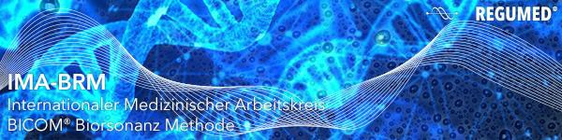

Therapieadvies van de International Medical Working Group BICOM Bioresonance Method
Geachte dames en heren,
hier is een korte therapieaanbeveling voor artsen en alternatieve behandelaars die werken met de BICOM-bioresonantiemethode. De aanbeveling is gebaseerd op de ervaring die de Internationale Medische Werkgroep in de afgelopen drie decennia heeft opgedaan.
Vriendelijke groeten
Uw REGUMED Instituut

Baker's cyste – behandeling met de BICOM bioresonantie methode

Baker's cyste (synoniem voor alle popliteale cysten)
Het is een uitsteeksel van het dorsale gewrichtskapsel bij het kniegewricht tussen de gastrocnemiusspier (mediale kop) en de semimembranosusspier. Het ontstaat meestal in verband met schade in het kniegewricht, bijvoorbeeld in het geval van een laesie van de mediale meniscus, een artrose kraakbeenverandering of reumatoïde artritis. Chronische ontstekingsprocessen leiden tot een verhoogde productie van synoviale vloeistof, waardoor een overdruk in het kniegewricht ontstaat. Het gewrichtskapsel geeft dan op de plaats van de minste weerstand (Locus minoris resistentiae) o. g. Recrea en vorm een cyste. (Bron: Wikipedia)

Behandeling met de bioresonantiemethode
Marcel Riffel, natuurgeneeskundige en fysiotherapeut uit Ostfildern bij Stuttgart, heeft op de 53. Internationaal BICOM Congres succesvolle behandelmogelijkheden voor kniegewrichts-ziekten gepresenteerd. Voor de behandelingvan de Baker-cyste beveelt hij de volgende individuele instellingen aan, die via het menu-item 5 in de BICOM-optima kunnen worden ingesteld:
Baker's cyste / zwelling staat dorsale capsule, knie (di / normaal bereik / BP 1260 Hz / wiebelende JA / constante winst Di = 12 / /interval JA / tijd: 8 min.)

Applicator bijlage

- Toegangsbeker: sputum, urine
- Uitgangs beker:: BICOM olie voor wrijven
- Chipbeker: Bicom Chip van BICOM
- Ingang: flexibele applicator op lever of dorsaal naar aangedane knie
- Uitgang: Modulatiemat aan de achterkant

Notities:
Deze instelling is te vinden in het nieuwe BICOM optima-apparaat onder het programmanummer 452.2. Voorts hebben de parameters zich ook bewezen voor de verbetering van de uitscheidingsprestaties van de lever en worden zij door de heer Riffel als een verdere aanbeveling doorgegeven.
Met het BICOM 2000-apparaat kunnen deze parameters ook worden ingevoerd en opgeslagen. Dit gebeurt onder het menu-item "2" en wordt vervolgens opgeslagen via de "4" (zie gebruiksaanwijzing).
Wij wensen u veel succes bij de implementatie van onze tips!

